**[](https://www.google.co.il/imgres?imgurl=https://cdn.iccwbo.org/content/uploads/sites/3/2019/04/icc-incoterms-2020-logo-color-rgb.png&imgrefurl=https://iccwbo.org/resources-for-business/incoterms-rules/incoterms-2020/&docid=Mfb4zEjIFbiVSM&tbnid=MyDmXhE1ylwPFM:&vet=12ahUKEwivzdisxdriAhVHXhUIHcaiB2I4ZBAzKBAwEHoECAEQEQ..i&w=3050&h=841&bih=933&biw=1920&q=incoterms%202019%20chart&ved=2ahUKEwivzdisxdriAhVHXhUIHcaiB2I4ZBAzKBAwEHoECAEQEQ&iact=mrc&uact=8)**

**[](https://www.google.co.il/url?sa=i&rct=j&q=&esrc=s&source=images&cd=&ved=2ahUKEwimgZXCra_jAhVNz4UKHcSdDKcQjRx6BAgBEAU&url=https://www.trustweaver.com/cloud-based-real-time-controls/icc-logo-new/&psig=AOvVaw3FhbeDk_qsnoF7txVowdW8&ust=1563020012838578)**

[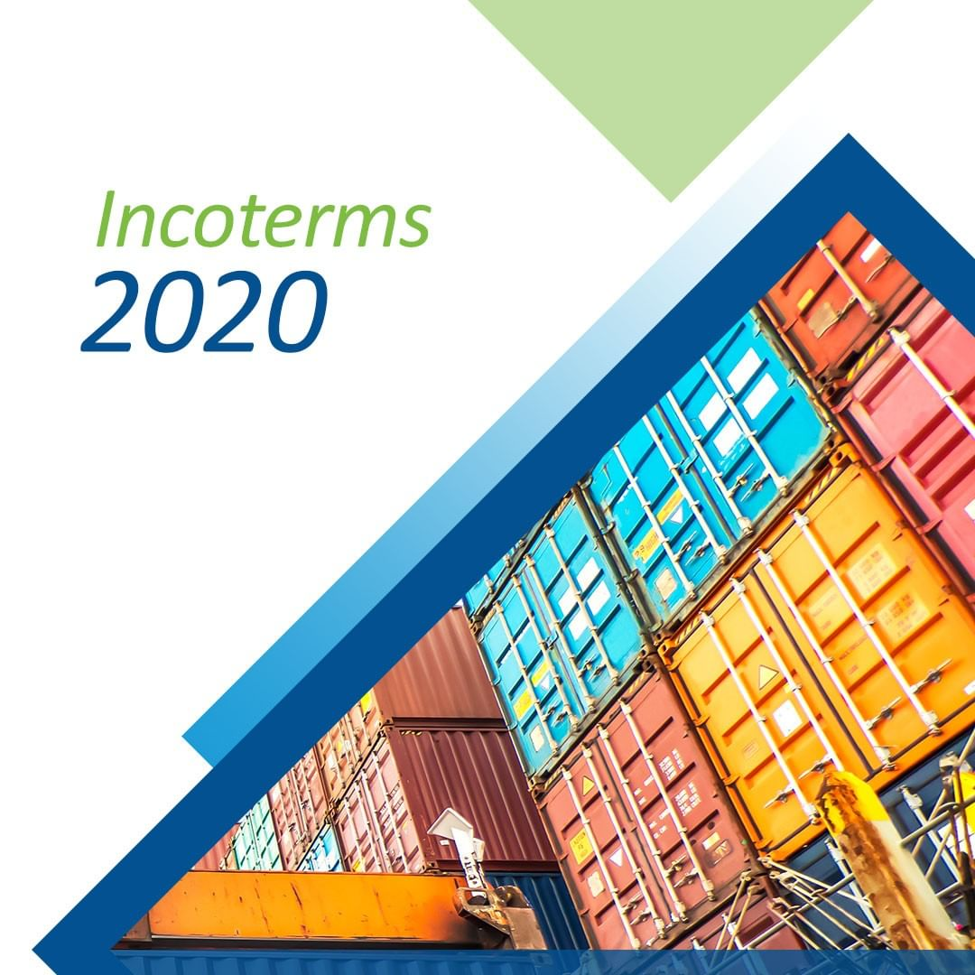](https://www.google.com/url?sa=i&rct=j&q=&esrc=s&source=images&cd=&cad=rja&uact=8&ved=2ahUKEwij64TZhKjkAhVHQxUIHXwAA0EQjRx6BAgBEAQ&url=https://videoizle.design/hashtag/Incoterms&psig=AOvVaw3VxyHqSW5Jyvbi_DgDZUOZ&ust=1567165747163148)

**New Incoterms® 2020**

כללי האינקוטרמס הפכו במרוצת השנים למרכיב בעל חשיבות רבה בשפת המסחר בעולם. המונחים שולבו בחוזים למכירת וקניית טובין בעולם כולו והם מעניקים כללים, הכוונות והנחיות ליבואנים, יצואנים, עורכי דין, מובילים, משלחים בינלאומיים, מבטחים ותלמידי סחר בינלאומי.

**תנאי המכר** הכלולים במהדורת 2020 Incoterms® 2020)) של לשכת המסחר הבינלאומית ואשר אומצו על ידי ארגון האו"ם, מהווים כיום את התשתית הבסיסית ביחסים שבין מוכר לקונה בסחר הבינלאומי.

התנאים, באים למעשה להגדיר לצדדים בעסקת המכר את הנקודות הקריטיות שבהן :

**נטל הסיכון** ( RISK ) בטובין, **עוברים ממוכר לקונה.**

Place the critical point of transferring the risks from the shipper to the buyer during the process of shipping the goods (loss, damage or theft of the merchandise) **allowing the one who is liable for these risks to make his own dispositions, notably in terms of insurance.**

**נטל ההוצאות/ העלויות** ( COSTS ) בגין שיגורם וניתובם, **עוברים ממוכר לקונה.**

Indicate which one, either the seller or the buyer, must underwrite the shipping contract; Distribute among the two parties the logistic and administrative charges during the different stages of the process;

**והאחריות** ( RESPONSIBILITY ) לביצוען של מטלות החיוניות לצורך קיום עסקת המכר, **עוברים ממוכר לקונה.**

Set up the individual obligations of each party in the process of accomplishing export and/or import formalities, legal regulations and duty taxes as well as providing all the documents required.

שימוש נכון ומושכל במונחים יבטיח הן למוכר והן לקונה "זרימה" חלקה ומסודרת יותר של הטובין מנקודת המסירה לנקודת הקבלה.

החוברת, מבוססת על פרסומים רשמיים של לשכת המסחר הבינלאומית – ICC

הסבר המונחים בעברית, נועד להקל על ציבור העוסקים בסחר הבינלאומי. אולם יחד עם זאת, הנוסח המחייב הוא הנוסח האנגלי ואין לראות בהסברים משום שינוי או תוספת כלשהי לתנאים המפורסמים בפרסום מס' 723 , מחודש ספטמבר 2019 ( publicación nº 723 INCOTERMS® 2020 ICC) אותו הוציאה לשכת המסחר הבינלאומית.

על פי הודעת לשכת המסחר הבינלאומית International Chamber of Commerce, בתאריך 1 לינואר 2020, אמורה להיכנס לתוקף המהדורה החדשה והפשוטה יותר של מונחי המכר הבינלאומיים: גירסת / מהדורת - **Incoterms 2020**.

מן הראוי להדגיש כי למרות הפרסום וכניסתה לתוקף של מהדורת המונחים החדשה, ניתן יהיה להמשיך ולהשתמש בגרסת מונחי 2010 (Incoterms® 2010) ואלו שקדמו לה, וזאת על ידי שיוך הגרסה הרלוונטית למונח המכר עליו סוכם עם הקונה / מוכר.

למשל:

**Exw**… ***named place*** ( **Incoterms 2010** ), **CIF**… ***named place*** ( **Incoterms 2010** ),

**הערה**

**יש לזכור כי מהדורת 2020 מפרטת בדיוק, בכל אחד מהמונחים, את מכלול הפעולות הנדרשות מהצדדים אולם יחד עם זאת הצדדים לעסקה יכולים שלא לאמץ את המונחים בשלמותם. הצדדים יכולים לאמץ רק חלק מהמונחים או להוסיף למונחים מטלות נוספות. יש עם זאת לוודא מראש, כדי למנוע אי הבנות, שהצדדים אכן מתואמים בפרוט לגבי השינויים.**

בנוסף, ראוי להדגיש כי מונחי המכר שותקים לחלוטין בנושאים שלהלן ולכן מומלץ לצדדים לכלול אותם בחוזר המכר:

1. המונחים אינם מהווים חוזה מכר מושלם.
2. המונחים אינם קובעים היכן הבעלות בטובין, עוברת ממוכר לקונה.
3. המונחים אינם עוסקים בשיטת ותנאי התשלום, אשר בכפוף אליה תתבצע העסקה.
4. המונחים אינם עוסקים כלל בסוג האוניה ו/או במפרט טכני של כלי ההובלה.
5. המונחים אינם חלים על מכירת שירותים (service contracts).
6. המונחים אינם דנים כלל בסוגיית איחור בהגעת הטובין.
7. המונחים שותקים בנושאים כמו : כוח עליון- Force majeure, ביטול חוזה- Termination, חדלות פירעון של הצדדים- Insolvency.
8. המונחים אינם מפרטים סוגיות כמו עמידה בחוקיות יבוא ו/או מגבלות סחר.
9. המונחים אינם מעניקים כל תרופה להפרות חוזה בין הצדדים.
10. המונחים אינם כוללים פרטים הנוגעים לגבי אופי ההובלה.
11. פעולת המכלת / טעינת מכולות אינה כלולה במושג אריזה. יש להתייחס לנושא בנפרד.
12. המונחים אינם עוסקים כלל בתניית שיפוט אינם כוללים תנאי או סעיף אשר במסגרתו קובעים הצדדים היכן ימוקם בית המשפט אשר יהיה מוסמך לדון בסכסוך שקשור או נובע להסכם.
13. המונחים אינם חוק !!!.

אחת המטרות העיקריות אשר עמדו בפני חברי הוועדה אשר בחנה את המהדורה החדשה הייתה לעצב מונחים פשוטים, קלים להבנה. אין ספק כי מרבית הבעיות אשר צצו ועלו במהלך השנים האחרונות נבעו מהעדר ידע והבנה כיצד ליישם את המונחים. בראייה לעתיד, המהדורה החדשה אמורה להיות ברורה יותר עם הבדלים חדים בין המונחים כדי שהמשתמש יידע ויבין מהו המונח המתאים לעסקה.

מונחי המכר INCOTERMS 2020 הוגדרו ואומצו על ידי לשכת המסחר הבינלאומית כהמלצות לקהיליית המסחר הבינלאומי וזאת במטרה לשמש כלי ניטראלי וידידותי לצורך הגדרה ברורה של חובות הצדדים לעסקה מכר טובין בינלאומית.

מאז הוצגו המונחים, הפך השימוש בהם לנורמה מסחרית בכל מדינות העולם.

בשנים האחרונות זכו המונחים להכרה רשמית של ארגון האו"ם על שלוחותיו השונות. הארגון הביע את תמיכתו באימוץ גלובלי של המלצות לשכת המסחר הבינלאומית ובכך ביקש לזרז מדינות, כמו ארה"ב , אשר בהן נפוץ עדיין השימוש במונחים אחרים, לשקול את יישומן של המלצות לשכת המסחר הבינלאומית בסחר האמריקאי.

יש עם זאת להדגיש כי אין דינם של מונחי המכר כדין תקנה או חוק , אלא, בשימוש באחד מהמונחים יחויבו הצדדים, רק אם הסכימו על כך מראש, ובכפוף להוראות הדין החל על העסקה.

הצורך באימוץ המונחים נובע בראש ובראשונה מהעובדה כי ביצועו והשלמתו של חוזה מכר בינלאומי, מחייב את הצדדים לעסקה להתקשר חוזית בשורה של חוזים נפרדים הקשורים האחד בשני ומשלימים האחד את השני והיוצרים יחד את מרקם עסקת המכר.

קיימים בפועל ארבעה חוזים :

1. חוזה המכר ( *CONTRACT OF SALE* ) שבמסגרתו נמכרים הטובין, נשוא העסקה.

**המסמך המיצג את חוזה המכר הינו חשבון הספק – INVOICE .**

1. חוזה הביטוח ( *CONTRACT OF INSURANCE* ) אשר במסגרתו מבוטחים הטובין.

**המסמך המיצג את חוזה הביטוח הוא פוליסת הביטוח**

1. חוזה ההובלה ( *CONTRACT OF CARRIAGE* ) אשר במסגרתו מועברים הטובין מנקודת המסירה לנקודת הצריכה.

**המסמך המיצג את חוזה ההובלה הוא מסמך ההובלה הרלוונטי: שטר המטען הימי MARINE BILL OF LADING** **, מסמך הובלה ימי בלתי סחיר WAYBILL או** **שטר המטען האווירי AIRWAY BILL.**

1. חוזה המימון/ תשלום, אשר במסגרתו משלם הקונה בעבור הטובין.

לכל חוזה וחוזה תפקיד מכריע בשלבים השונים של ביצוע החוזה.

לכל חוזה זכות קיום עצמאית והצדדים לכל אחד מהחוזים הללו יכולים לתבוע או להיתבע במקרה של אי מילוי התנאים המוגדרים בהתקשרות וללא קשר לחוזים האחרים הקשורים לאותה עסקה.

**מהם השינויים המרכזיים במהדורת 2020 ?**

למעשה, במהדורת 2020 נעשו שינויים מעטים. אופן הצגת המונחים פשוט יותר וההסברים מפורטים יותר וכוללים תאור גרפי של המונח, אולם בפועל נעשו מספר קטן של שינויים מהותיים בהשוואה למהדורת 2010.

* המהדורה החדשה כוללת מספר זהה של מונחים – 11
* חלוקת המונחים זהה – ארבעה מונחים המומלצים לשימוש בהובלה ימית בלבד ושבעה מונחים המומלצים לשימוש בכל אמצעי ההובלה.
* המונחים לא נמחקו למעט אחד שקיבל שם חדש.
* המונחים, גם במהדורת 2020, נחלקים לארבע קבוצות:
* אלה המתחילים באות E – "מונחי יציאה" (Departure Incoterms) או מונחי איסוף “pick-up clauses”, , בהם הקונה דואג לכל והמוכר דואג להעמדת הטובין לקונה במקום ובמועד המוסכם – EXW .
* אלה המתחילים באות הלטינית F – " מונחי מסירה" , מונחים בהם ההובלה הראשית (main transport ) משולמת על ידי הקונה - FOB, FCA, FAS.
* אלה המתחילים באותו C – "מונחי שיגור" בהם ההובלה הראשית משולמת על ידי המוכר- CIF, CIP,, CFR,CPT.
* אלה המתחילים באות D – "מונחי הגעה" (Incoming Incoterms) בהם המוכר נושא בכלל ההוצאות עד נקודה מוסכמת במדינת היעד - DAP, DDP,, DPU .
* E-clause - (EXW = ex works) → Buyer picks up
* F-clauses - (FAS) (FCA) (FOB) → Transport arranged by buyer
* C-clauses - (CFR) (CIF) (CPT) (CIP) → Transport arranged by seller
* D-clauses - (DAP) (DPU) (DDP) → Seller brings

**זאת ועוד, הדגשת ציון המקום הגיאוגרפי בתנאי המכר הנבחר הוא בעל חשיבות מכרעת.**

* בכל מונחי המכר, למעט בקבוצת המונחים המשתייכת למשפחת- C קיימת סימטריה בין הנקודה שבה נטל ההוצאות והסיכון עוברים ממוכר לקונה - המקום המצוין קובע את מקום מסירת הטובין לקונה, המקום בו הסיכון בטובין ( RISK ) עובר ממוכר לקונה.
* בקבוצת מונחי ה – D , המקום המצוין קובע את נקודת המסירה- הנקודה הגיאוגרפית במדינת היעד, שעד אליה מוטלת על המוכר החובה להסדיר את ההובלה.
* בקבוצת מונחי המכר המתחילה באות- C , הסימטריה הנ"ל אינה קיימת. יש לזכור כי המקום המצוין הוא המקום אשר עד אליו על המוכר חלה החובה להסדיר את ההובלה, אולם המסירה מתבצעת בפועל במדינת / נמל המוצא.

### טעויות נפוצות

### מהדורת 2020 ,כמו גם המהדורות שקדמו לה, מעניקה לקהיליית הסחר ארגז כלים אשר בשימוש מושכל של הפריטים המצויים בו ניתן לפשט ולהקל על תהליכי הסחר כמו ניסוח הסכם הרכש, הוספת סעיפי הבהרה ובעיקר מזעור הסיכונים בין הצדדים לעסקה. רצוי להדגיש ולחזור ולהדגיש כי למרות העובדה שהמונחים עוסקים בחלוקת ההוצאות הקשורות להובלה הבינלאומית , ביצוע הליכי מכס וביטוח המונחים אינם מהווים חלק מחוזה ההובלה או של חוזה הביטוח. המונחים מהווים חלק מחוזה המכר שבו הצדדים מציינים תנאים או דרישות אחרות.

### השימוש במונחים אינו חובה אולם כאשר הצדדים החליטו לאמץ את המונח יש לוודא כי השימוש בו נעשה בצורה מושכלת.

### יש לזכור כי תמיד קיים מונח מכר אחד ורק אחד לעסקה

### טעויות נפוצות

### שימוש במונחים שאינם קיימים

### מהדורת 2010 והמהדורה הנוכחית 2020 מציעה בארגז הכלים 11 מונחים ורק 11 , הכוללים, כל אחד, שלוש אותיות לטיניות. שימוש במונחים אחרים כמו EXW Docks , C+F, C&F, FOT FOB port gate ,, אשר נראים לכאורה כדומים למונחים המומלצים ולמעשה אינם נמצאים בארגז הכלים, אינו נכון ועלול לפגוע במצב המשפטי של הצדדים

### שימוש בלתי מושלם במונחים

### שימוש מושכל במונחי האינקוטרמס מחייב תשומת לב רבה לעובדה שכל מונח מאלה הנמצאים בארגז הכלים כולל שלושה מרכיבים: שם המונח (name) ושני שמות משפחה (two surnames) (!!!). העדר אחד מהמרכיבים עלול לגרור כניסה למצבים בלתי נעימים. שלושת מרכיבים הם :

### https://altranslations.com/sites/default/files/blog/7_errores_comunes_al_usar_incoterms_04.jpg

### שלוש האותיות של המונח הנבחר (name).

### נקודת היעד “First surname” - ( העדר נקודת היעד מדויקת מותירה את המונח ללא כל משמעות.) למשל המונח CPT Granada אינו מספיק קיימים בעולם למעלה מ 130 ישובים / ערים המכונות Granada יש לכן להוסיף את שם המדינה וניתן גם להוסיף את המיקוד.

### נוכח העובדה שלשכת המסחר הבינלאומית מפרסמת מהדורה חדשה של מונחי המכר כל עשר שנים ובהתבסס על כך שחלים שינויים בין המונחים רצוי לציין את המהדורה הרלוונטית (“second surname”)

### הוספת סעיפים שאינם תואמים למונח הנבחר.

### שימוש שגוי במונחים מורחבים - FCA LOADED, EXW LOADED AND CLEARED, המונחים הללו אינם מגדירים את סוגיית מעבר הסיכון מהמוכר לקונה

### שימוש במונחים שגויים בהתייחס לאמצעי ההובלה הנבחר

### שימוש שגוי במונחי FOB,CFR,CIF להובלות משולבות , יבשתיות ואוויריות. כמו גם שימוש במונחים הימיים FAS ,FOB בליווי ציון נמל יעד במקום נמל מוצא.

### העדר התייחסות לרמת הסיכון בכל אחד מהמונחים.

### כדי לחסוך בהתמודדות עם סיכונים והוצאות בלתי צפויות, יש להכיר את הכללים המלווים את המונח הנבחר

**השינויים העיקריים :**

1. המונח -DAT Delivered At Terminal – מסירת המטען לקונה בטרמינל במדינת היעד- קיבל שם חדש- DPU - Delivered at Place Unloaded. השינוי בא להדגיש כי מסירת הטובין לקונה יכולה להיעשות בכל נקודה מוסכמת ולאו דווקא בטרמינל. כמו במונח DAT זהו המונח היחידי, המטיל חובה על המוכר לפרוק את המטען בנקודת המסירה המוסכמת.
2. חידוד נושא הביטוח הימי/אווירי בין מוכר לקונה.המהדורה החדשה מציעה רמות ביטוח שונות בין שני המונחים שבהם חלה חובה על הספק לבטח:

* Cost Insurance and Freight (CIF)
* Carriage and Insurance Paid To (CIP)

במונח CIP , היקף הביטוח אותו על המוכר/ יצואן לרכוש, אלא אם הוסכם אחרת בכתב, הוא Institute Cargo Clauses (A). רמת ביטוח גבוהה יותר מזו שהייתה נהוגה במהדורת 2010 .

במונח CIF , היקף הביטוח אותו על המוכר/ יצואן לרכוש בעבור הקונה, נותר ללא שינוי - Institute Cargo Clauses (C).. הסיבה – השימוש במונח CIF מקובל יותר בעסקאות למכירה וקנייה של סחורות יסוד (commodities transactions) בהן רמת ביטוח נמוכה מקובלת.

1. מהדורת 2020 מבקשת לעזור למוכר בעסקאות בהן טובין מובלים בים, המבוססות על המונח FCA והעסקאות כפופות לאשראי דוקומנטרי. על פי השינוי, ובכפוף לדרישות הבנקאיות במסגרת הכללים האחידים, הצדדים יכולים להסכים שהמוכר ינחה את המוביל להנפיק ולמסור למוכר שטר מטען או מסמך הובלה ימי המציין על פניו- (**On-board** (bill of lading. שינוי זה מגשר למעשה בין המצב בפועל, לבין הדרישות הבנקאיות לקבל בעבור מטענים המובלים במכולות, שטר מטען/ מסמך הובלה ימי המציין על פניו כי המטען אכן הוטען.
2. המונחים נותנים פרוט מדויק של חלוקת הוצאות בין המוכר לקונה, הנובעות מחבויות ביטחון (security-related obligations)

**לתשומת לב הצדדים – הערות לגבי המונחים EXW Incoterm,® ו - DDP Incoterm®.**

1. בשימוש במונח EXW Incoterm,®, הקונה נוטל על עצמו את ביצוע מכלול הפעולות הנדרשות להתרת מכס יצוא במדינת המוצא ובמדינת היעד. לעיתים עלול הקונה להיקלע לקשיים ברצונו לבצע הליכי מכס יצוא, בעיקר באותם מקרים בהם היבואן אינו חברה רשומה במדינת המוצא. בקהילייה האירופאית, לדוגמא, קובעות התקנות כי יצואן חייב להיות חברה רשומה בקהילייה ולכן כידי להמנע מבעיות ממליצה מהדורת Incoterms® 2020 להמיר את המונח EXW במונח FCA המתאים יותר ליצוא.
2. בשימוש במונח DDP Incoterm® על המוכר חלה החובה לביצוע מכלול הפעולות הנדרשות להתרת מכס יצוא במדינת המוצא ובמדינת היעד. לעיתים קרובות היצואן לא יוכל לבצע את הפעולות הנדרשות במדינת היעד בעיקר באותם מקרים בהם היצואן אינו חברה רשומה במדינת היעד. להמנע מבעיות ממליצה מהדורת Incoterms® 2020 להמיר את המונח DDP במונח DAP המתאים יותר לזרימה נכונה של העסקה.

הדבר נכון ביותר בעידן האי וודאות הנוכחי הנובע ממלחמות סחר. מהדורת 2020 מעמידה בפני הצדדים יכולת בדיקה ובחינה טובה יותר של המונחים כדי לבחון את נטילת האחריות לביצוע הליכי מכס במדינת היעד.

ביטוח

מערכת מונחי המכר כוללת שני מונחים בלבד ([**CIF**](http://incotermsexplained.com/the-incoterms-rules/the-eleven-rules-in-brief/cost-insurance-freight/), [**CIP**](http://incotermsexplained.com/the-incoterms-rules/the-eleven-rules-in-brief/carriage-insurance-paid-to/)) הדורשים מהמוכר לבטח, עבור הקונה, את הטובין. בכל שאר המונחים הצדדים יעשו את ההחלטות המסחריות, באם או לא לבטח את הטובין, כאשר הם נמצאים תחת סיכון. יש לזכור כי בפועל קיים לעיתים רבות קושי רב לזהות את הנקודה לאורך השרשרת הלוגיסטית בה אירע הנזק. לכן מומלץ לרכוש תמיד כיסוי ביטוחי המבוסס על: **warehouse-to-warehouse**.

* כזכור, מהדורת 2010 קבעה בשימוש בשני מונחים אלה, כי בהעדר הנחיות מיוחדות של הקונה, על המוכר לרכוש עבור הקונה פוליסת ביטוח מינימאלית: Clauses “C”, המכסה מספר מצומצם של אירועים.
* מהדורת 2020 שיפרה את המצב וקובעת כיום כי בעסקאות CIF על המוכר לרכוש עבור הקונה פוליסת ביטוח מינימאלית: Clauses “C”ואילו בעסקאות CIP ירכוש המוכר כיסוי ביטוחי רחב Institute Cargo Clauses (A).
* בנוסף, הכיסוי הביטוחי יחושב על ערך של 110% מערך הטובין המבוטחים, כפי שמצוין בחשבון הספק.
* מן הראוי לציין, כי הכיסויים השונים מכסים נזקים שנגרמו למטען עצמו בלבד, ואינם מכסים הפסדים אחרים שנגרמו כתוצאה מנזק למטען )נזקים תוצאתיים) ואף אינם מכסים נזקים לצד שלישי העלולים להיגרם על ידי המטען המבוטח.
* כיסוי A - הוא הרחב ביותר ומכונה לעיתים בשם "כל הסיכונים" תפישת הביטוח היא שהכל מבוטח להוציא אותם סיכונים המפורטים בפרק החריגים בפוליסה.פוליסה רחבה זו נועדה להעניק מענה מקיף למבוטח, והיא מכסה כל נזק בעת שינוע המטען, למעט אירועים חריגים המפורטים בפוליסה, כגון: נזק בזדון, בלאי טבעי, אריזה לקויה, איחור בהגעת הטובין, אובדן, מלחמה, שביתה וכו'.
* **כיסוי C –** הפוליסה המצומצמת ביותר, אשר מעניקה למבוטח הגנה מפני נזקי קטסטרופה, כמו: טביעת כלי השיט, התכלות הרכוש כתוצאה משריפה ומקרים נוספים.

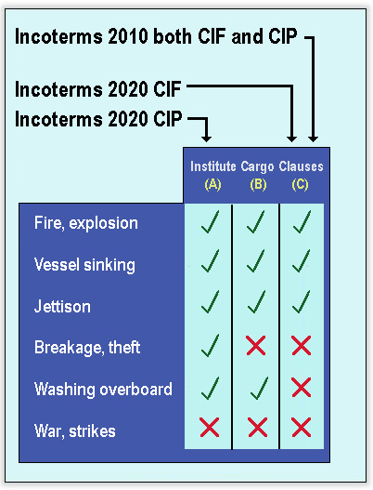

**Incoterms® 2020**

[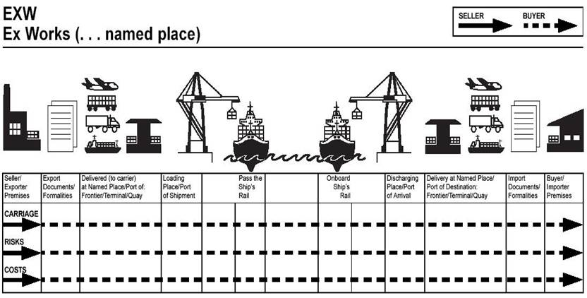](https://en.termwiki.com/EN/(EXW)_ex_works_%E2%82%80%E2%82%81)

[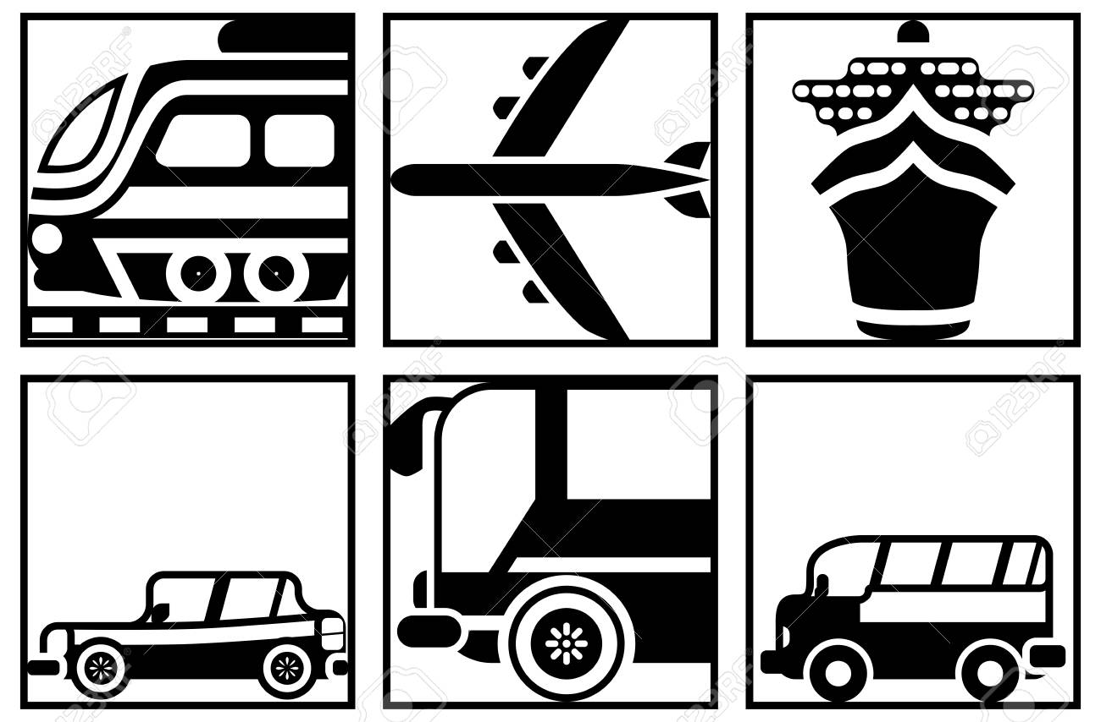](https://www.google.com/url?sa=i&rct=j&q=&esrc=s&source=images&cd=&cad=rja&uact=8&ved=2ahUKEwif56mSlajkAhVNQkEAHYV3Du4QjRx6BAgBEAQ&url=https://www.123rf.com/photo_86905634_stock-vector-black-and-white-square-icons-of-all-modes-of-transport.html&psig=AOvVaw3gHRKzLMdqTTw9c33dGA3-&ust=1567170436482094)

All modes of transport

**מומלץ לשימוש בכל אמצעי ההובלה – ים, אוויר, יבשה**

[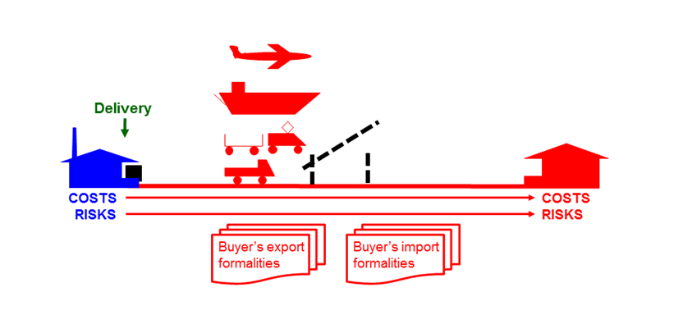](http://www.logistiikanmaailma.fi/en/contracts/terms-of-delivery/exw/)

***EXW (“Ex Works”) Incoterms 2020***

### המונח המוכר והשכיח: Incoterms® Rules 2010- EXW אמור היה להימחק לחלוטין ממהדורת מונחי המכר : Incoterms® Rules 2020, בעיקר, כאמור, בשל אי התאמתו לסחר הבינלאומי המודרני.

* **טעינת הרכב במפעל / מחסן המוכר**

בהתאם לכללי המונח EXW , מסירת הטובין לקונה מתבצעת בנקודה המוסכמת – מפעל או מחסן הספק. על הקונה חלה החובה לטעון את כלי הרכב הבא לאסוף את המטען במחסן המוכר ולשאת בנטל הסיכון הכרוך בטעינת הפריטים. בפועל, הספק מבצע פעולות אלו.

**REMEMBER: Although the seller is not obliged to load the goods, if the seller does so, this is at the buyer’s risk!**

הדבר גורר לעיתים לא רק לעימותים חריפים בין המוכר לקונה, אלא גם לבעיות משפטיות בעיקר בהקשר לחוקים הקשורים לחוקי בטיחות וגהות המתייחסים לטעינה בכלל והמכלת מכולות בפרט.

* + במדינות רבות צוות המשאית אינו רשאי לטעון בחצר המפעל, שטח שבו רק עובדי המפעל רשאים לפעול.
  + בנוסף, כללי המונח EXW נוגדים את אמנת *CMR (אמנה להובלה בינלאומית ביבשה) הקובעת כי על המוכר לטעון את הטובין לכלי ההובלה היבשתי.

**\*Convention on the Contract for the International Carriage of Goods by Road (CMR)**

(Geneva, 19 May 1956)

#### Article 17

1. The carrier shall be liable for the total or partial loss of the goods and for damage thereto occurring between the time when he takes over the goods and the time of delivery, as well as for any delay in delivery.

4 (c) Handling, loading, stowage or unloading of the goods by the sender, the consignee or person acting on behalf of the sender or the consignee;

נוכח האמור לעיל, מומלץ כי הצדדים יגיעו להסכם/ הסדר משלים אשר יכלול הדגשים בנושא- על מי חלה עלות הטעינה / המכלה והסיכון. לדוגמא:

EXW Paris **loaded**, Incoterms 2020

כדי להימנע מהצורך להתמודד עם סוגיות אלו, מומלץ כי הקונה יעדיף את השימוש במונח FCA (Free Carrier / point of delivery at named place):

FCA SELLER'S PREMISES Incoterms 2020 **It is the responsibility of the seller to load the merchandise**

### גביית תשלום בעסקאות הכפופות לאשראים דוקומנטריים

### במכירה תחת EXW , כאשר העסקה כפופה לאשראי דוקומנטרי יצואנים חייבים לשלוט במסמכי ההובלה כדי להציגם לבנק כדי לקבל תמורה. במכירה בתנאי EXW ליצואן אין שליטה על מסמכי ההובלה וכיצד הם מונפקים. אם וכאשר קיימת טעות בשטר המטען כי אז ימצא המוכר קושי לבקש תיקון מחברת השילוח אותה קבע הקונה. למשלח הבינלאומי של הקונה, אין כל מחויבות למוכר.

* **התרת מכס יצוא ועמידה בחוקיות יצוא**

במונח EXW, לפי מהדורת 2020 והמהדורות הקודמות לה, על הקונה לשאת בנטל התרת מכס יצוא. דרישה זו הינה, למעשה, הבעייתית ביותר. קונים/יבואנים בישראל לדוגמא, אינם מודעים כלל לדרישות רשות היצוא הפדראלית U.S. Export Administration Regulations (EAR) . העדר הבנה מעלה את האפשרות להגשת נתוני ייצוא שגויים או בלתי מספיקים. לעיתים קרובות, עולה השאלה מדוע על הקונה לקבל דרישה זו. בנוסף, החוק האמריקאי רואה ביצואן כאחראי לעמידה בדרישות חוקיות היצוא ללא קשר לשאלה מי מגיש את המטען ליצוא. כל כשל בהשגת רישיון ייצוא תקין, למשל, יכול להיות נוקשה - הטלת קנסות או אובדן הרשאות הייצוא עבור היצואן**.** בשנים האחרונות קיימת מגמה עולמית בתקנות המכס האוסרות על יבואנים בעסקאות מסוג EXW מלהיות היצואנים. באירופה, לפי ה-Union Customs Code- UCC , היצואן נדרש להיות ממוקם באיחוד האירופי, ורק ליצואן יש את הכוח להחליט אם ומתי הטובין יוגשו ליצוא מהאיחוד.

הערת אגב

מונח מכר זה הולך ונעלם בהדרגה מאז יציאתה לאור של מהדורת 2000 Incoterm ,שבה לראשונה הוצג המונח השכיח היום FCA .

* המונח FCA seller’s premises מהווה חלופה טובה יותר לקהיליית הסחר.
* בניגוד לקביעה המודגשת במונח, במציאות, ב- 90% ויותר מהעסקאות הנעשות בתנאי EX WORKS , המוכר מטעין את הטובין ולכן השימוש הנכון יותר הוא EX WORKS “loaded on”..
* בנוסף, במרבית המקרים היצואן מבצע את הליכי המכס ביצוא.
* המונח נמצא בשימוש בעיקר בסחר הפנימי

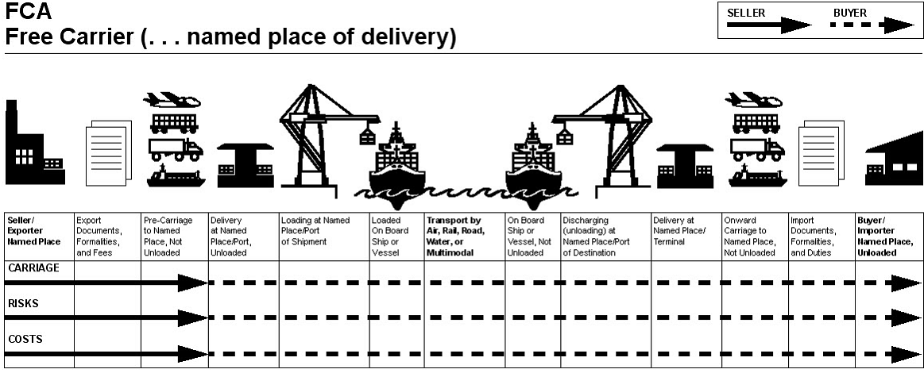

[](https://www.google.com/url?sa=i&rct=j&q=&esrc=s&source=images&cd=&cad=rja&uact=8&ved=2ahUKEwif56mSlajkAhVNQkEAHYV3Du4QjRx6BAgBEAQ&url=https://www.123rf.com/photo_86905634_stock-vector-black-and-white-square-icons-of-all-modes-of-transport.html&psig=AOvVaw3gHRKzLMdqTTw9c33dGA3-&ust=1567170436482094)

All modes of transport

**מומלץ לשימוש בכל אמצעי ההובלה – ים, אוויר, יבשה**

***FCA (named place of delivery) Incoterms ® 2020***

**FREE CARRIER** **(… named place** **)** **at country of origin.**

**FREE CARRIER** ( **מקום נקוב - מחסן ספק או מוביל הבינלאומי, במדינת המוצא )**

מסירת הטובין, נשוא עסקת המכר, לקונה מתבצעת עם מסירתם למוביל בינלאומי במדינת היצוא, אותו קבע ועמו התקשר הקונה לביצוע ההובלה למדינת היעד. המוכר איראי להתרת מכס יצוא, כשהם ארוזים ומסומנים כראוי .

SELLER **DELIVERS** THE GOODS, CLEARED FOR EXPORT, TO THE CARRIER **nominated** BY THE **BUYER AT THE NAMED PLACE.**

המונח FCA נחשב כיום למונח השכיח ביותר בעסקאות המכר הבינלאומיות. על פי נתונים אותם הציגה לשכת המסחר הבינלאומית למעלה מ – 40% מכלל העסקאות בעולם מתבצעות כיום בתנאי מכר זה.

בשימוש בכלל זה, המוכר מסיים את התחייבויותיו כלפי הקונה עם מסירת הטובין, נשוא עסקת המכר, לקונה במדינת המוצא.

מסירת הטובין למוביל יכולה להתבצע במספר אתרים גיאוגרפיים במדינת המוצא כמו: אתר בו המוכר נוהג לנפק טובין, מסוף עורפי, נמל ימי, מסוף מטענים אווירי וכד'. על פי המהדורה החדשה נקבעו למעשה שתי חלופות גיאוגרפיות למסירת הטובין:

חלופה ראשונה – מקום בו המוכר מבצע פעילות עסקית : מפעל, מחסן הפצה. במקרה כזה מסירת הטובין לקונה תתבצע כאשר הטובין הועמסו – נמסרו פיזית – למוביל שבא מטעם הקונה לאסוף הטובין מהמחסן / מפעל (FCA seller's premises).

חלופה שנייה – כאשר נקבע מקום מסירה אחר שאינו שייך או מופעל עי ידי המוכר בחוזה: מסוף עורפי, נמל וכד'. בחלופה זו מסירת הטובין לקונה נעשית עם מסירת הטובין למוביל על גבי כלי ההובלה שהוביל את המטען לנקודת המסירה המוסכמת. פריקת המטען מכלי הרכב הינה באחריות וסיכון הקונה.

המסירה מתבצעת על ידי העברת הטובין לחזקת מוביל בינלאומי (אותו קבע/הגדיר הקונה ) במדינת היצוא ולאחר ביצוע הליכי מכס יצוא.

אם מסירת הטובין למוביל  תיעשה בחצר המוכר, חלה חובה על המוכר לטעון את הטובין על כלי הרכב.

במסירה במקום אחר במדינת היצוא, על המוכר להעמיד את הטובין  לקונה על גבי כלי הרכב.

זיקת הביטוח, נטל ההוצאות ונטל האחריות עוברים מהמוכר לקונה עם מסירת הטובין, נשוא עסקת המכר, לחזקתו של המוביל הבינלאומי במדינת היצוא.

מהדורת Incoterms 2020 קובעת כי הצדדים לעסקה יכולים להסכים שהקונה ינחה את המוביל להנפיק שטר מטען / מסמך הובלה ימי המציין על פניו כי הטובין הוטענו על סיפון האונייה - loaded on-board. הסיבה להסכמה זו נובעת כידוע מדרישות בנקאיות הנגזרות מאשראים דוקומנטריים (letter of credit). בנקים כידוע דורשים כי ללא קשר היכן נמסרו הטובין למוביל, על היצואן להציג לבנק שטר מטען המציין כי הטובין הוטענו על סיפון אונייה.

למעשה אין כל חדש בסוגיה זו.

בהסברים למונח, קובעת מהדורת מונחי Incoterms 2020 כי על המוביל הימי אין כל חובה לקיים דרישה זו ולכן ניתן, על פי הפתרון המומלץ, להשתמש בשטרי מטען/ מסמכי הובלה המכונים “received for shipment” bill of lading כחלופה ל- “on board” document.

הערת אזהרה – במונח FCA יהיה במרבית המקרים קטע הובלה יבשתי המקדים את ההובלה הימית. למעשה יונפק מסמך הובלה ימי המציין “received for shipment” בתאריך מסוים ושטר מטען נוסף המציין תאריך טעינה- “on board” – שונה. מן הראוי להבהיר כי על התאריכים להיות תואמים עם הדרישות באשראי הדוקומנטרי.

נקודות קריטיות

סיכון ( RISK ) הוצאות ( COSTS ) ונטל אחריות לביצוע מטלות חיוניות הדרושות לצורך הוצאתה לפועל של עסקת המכר, עוברים ממוכר לקונה

בנקודה גיאוגרפית זהה ובמועד זהה :

עם מסירת הטובין, נשוא עסקת המכר, למוביל הבינלאומי או לנציג מטעמו במדינת היצוא.

-----------------------------------------------

בהגדרת מוביל נכללות החברות שלהלן :

**חברות ספנות -** SHIPPING COMPANIES

**חברות תעופה -** AIRLINES

**חברות לשילוח בינלאומי-** FREIGHT FORWARDERS

פעולות באחריות המוכר:

1. מסירת הטובין לחזקתו של מוביל בינלאומי עמו התקשר ואותו קבע הקונה, במקום גיאוגרפי נקוב שבו נוהג המוביל לקבל מטענים ליצוא במדינת היצוא או במחסן המוכר.
2. ביצוע מכלול הפעולות הנדרשות על פי נוהלי היצוא של המדינות מהן נשלחים הטובין, לרבות התרה ממכס ובמידה ונדרש, השגת רשיונות יצוא.
3. המצאת אסמכתא דוקומנטרית – שטר מטען או מסמך הובלה אחר, כהוכחה למסירת הטובין למוביל

פעולות באחריות הקונה:

1. להתקשר חוזית עם מוביל בינלאומי ולהודיע למוכר את פרטי המוביל במדינת היצוא.
2. לשאת בנטל תשלום דמי ההובלה משלב מסירתם למוביל במדינת המוצא עד ליעדם הסופי.
3. לשאת בנטל הסיכון מהשלב שבו נמסרים הטובין למוביל הבינלאומי במדינת המוצא.
4. לדאוג לביצוע התרת הטובין ממכס במדינת היבוא.

**המונח מומלץ לשימוש בכל אמצעי ההובלה – ים , אוויר , יבשה ורכבת**

[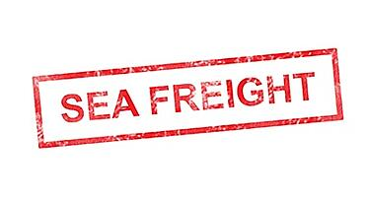](https://www.google.co.il/url?sa=i&rct=j&q=&esrc=s&source=images&cd=&ved=2ahUKEwjAro65w6LkAhXI34UKHQb6DOQQjRx6BAgBEAQ&url=https://www.shippingsolutions.com/blog/incoterms-cfr-spotlight-on-cost-and-freight&psig=AOvVaw0WPixsghy6ZM2jMaujISQq&ust=1566977103122361)

**Free Alongside Ship (FAS)**

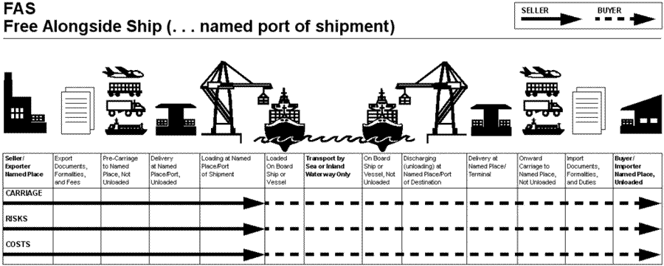

*FAS* ***(Free Alongside Ship) Incoterms ® 2020***

**FREE ALONGSIDE SHIP** ( **…named port of shipment** )

**FREE ALONGSIDE SHIP** ( **ציון נמל מוצא במדינת היצוא** (

מסירת הטובין, נשוא עסקת המכר, לקונה, "לצד האונייה", לאחר ביצוע הליכי מכס יצוא בנמל המוצא.

השימוש במונח FAS Free Alongside Ship - , אינו רב ומשמש בעיקר את מגזר הובלות הצובר ומטענים חריגים.

נקודות קריטיות

**סיכון ( RISK ) , הוצאות ( COSTS ) ונטל אחריות לביצוע פעולות חיוניות הדרושות לצורך הוצאתה לפועל של עסקת המכר, עוברים**

**ממוכר לקונה**

**בנקודה גיאוגרפית זהה ובמועד זהה :**

**עם מסירת הטובין לקונה, או לנציג מטעמו, משוחררים ממכס יצוא, "לצד האונייה" בנמל המוצא.**

פעולות באחריות המוכר:

1. מסירת המטען, נשוא עסקת המכר, ברציף מוגדר בנמל אשר ממנו אמורה האונייה להפליג למדינת היעד.

תיאום המסירה ייעשה מול סוכן האונייה.

1. ביצוע כל הליכי המכס הדרושים לצורך ייצוא הטובין לרבות ובמידה והדבר נדרש, השגת רישיונות יצוא ו/או אישורי יצוא.
2. המצאת אסמכתא דוקומנטרית לקונה בגין מסירת הטובין ברציף בנמל היצוא.

פעולות באחריות הקונה:

1. להתקשר חוזית עם מוביל ימי .
2. לידע את המוכר בדבר פרטי המוביל ופרטי סוכנו בנמל המוצא.
3. לשאת בנטל עלויות ההובלה הימית מנקודת מסירת הטובין בנמל המוצא, עד ליעד הסופי.
4. לשאת בנטל הסיכון בטובין מהשלב שבו נמסרו הטובין בנמל המוצא.
5. ביצוע כל הפעולות הנדרשות לצורך התרת הטובין ממכס במדינת היבוא.

**המונח מומלץ לשימוש בהובלה ימית בלבד**

[](https://www.google.co.il/url?sa=i&rct=j&q=&esrc=s&source=images&cd=&ved=2ahUKEwjAro65w6LkAhXI34UKHQb6DOQQjRx6BAgBEAQ&url=https://www.shippingsolutions.com/blog/incoterms-cfr-spotlight-on-cost-and-freight&psig=AOvVaw0WPixsghy6ZM2jMaujISQq&ust=1566977103122361)

**Free On Board (FOB)**

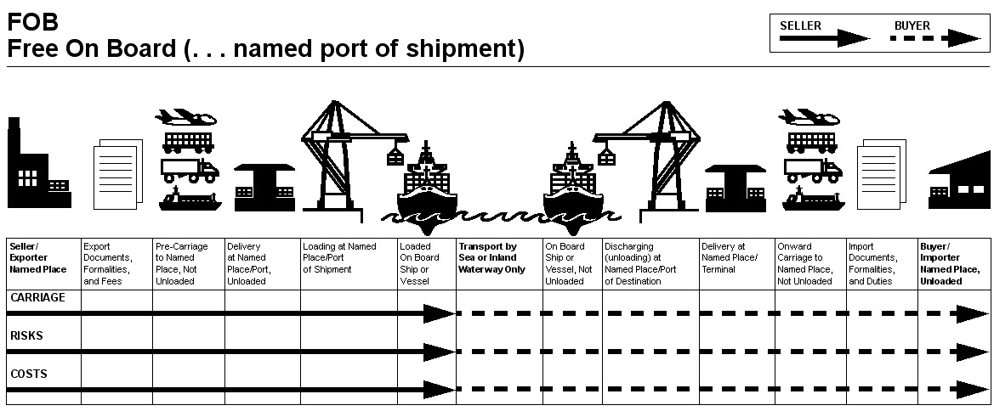

***FOB (named port of shipment) Incoterms ® 2020***

FREE ON BOARD ( … named port of shipment )

FREE ON BOARD ( **ציון נמל הטעינה במדינת היצוא** )

מסירת הטובין, נשוא עסקת המכר, לקונה מתבצעת עם מסירת המטען על **סיפון האונייה** בנמל המוצא.

**SELLER DELIVERS WHEN THE GOODS ARE HANDED OVER ON BOARD THE SHIP, AT THE NAMED PORT OF SHIPMENT.**

המוכר מסיים את התחייבויותיו עם מסירת הטובין על סיפון האוניה, שנקבעה ע"י הקונה, בנמל המוצא הנקוב או לגרום לכך שהטובין ימסרו כך למשלוח (זאת במיוחד במכירה של סחורות (commodities) שם נהוגה שיטה של מכירות רבות ולא תמיד המוכר הראשון הוא המוכר הסופי).

מסירת המטען תיעשה לאחר תהליך המכס במדינת היצוא.

המוכר יוכל לבצע את ההתקשרות עם המוביל הימי אם וכאשר בקשה כזו נמסרה למוכר על ידי הקונה. נטל הסיכון וההוצאות עובר לקונה עם מסירת הטובין על סיפון האונייה.

נקודות קריטיות

**סיכון ( RISK ) הוצאות ( COSTS ) ונטל אחריות לביצוע פעולות חיוניות הדרושות לצורך הוצאתה לפועל של עסקת המכר עוברים**

**ממוכר לקונה**

**בנקודה גיאוגרפית זהה ובמועד זהה.**

**עם מסירת הטובין לקונה על סיפון האונייה בנמל המוצא.**

פעולות באחריות הקונה:

1. להתקשר חוזית עם המוביל הימי.
2. לשאת בנטל עלות ההובלה הימית מנמל המוצע עד לנמל היעד.
3. לשאת בנטל תשלום הוצאות הפריקה מהאונייה בנמל היעד, אלא אם עלות הפריקה כלולה בדמי ההובלה –

**LINER TERMS** .

1. לשאת בנטל הסיכון משלב מסירת הטובין על סיפון האונייה בנמל המוצא .
2. לשאת בנטל ביצוע הליכי התרת הטובין ממכס בנמל היבוא, במדינת היעד.

פעולות באחריות המוכר:

1. מסירת הטובין , נשוא עסקת המכר, לקונה על סיפון האונייה בנמל המוצא.
2. ביצוע כלל הליכי המכס הנחוצים לצורך עמידה בהוראות החוק והתרת הטובין ממכס במדינת היצוא, לרבות ובמידה והדבר נדרש, השגת אישורים ו/או רשיונות יצוא.
3. לשאת בנטל תשלום עבור אגרות הנמל.
4. לשאת בנטל התשלום בגין עלות הטעינה לאונייה בנמל המוצא, אלא אם הוצאות הטעינה הללו, כלולות בדמי ההובלה הימית **– LINER TERMS**
5. המצאת אסמכתא דוקומנטרית כראייה למסירת הטובין למוביל הימי ( שטר מטען ימי **MARINE BILL OF LADING** או מסמך הובלה אחר **EXPRESS** / **WAYBILL** )

**מומלץ לשימוש בהובלה ימית בלבד**

[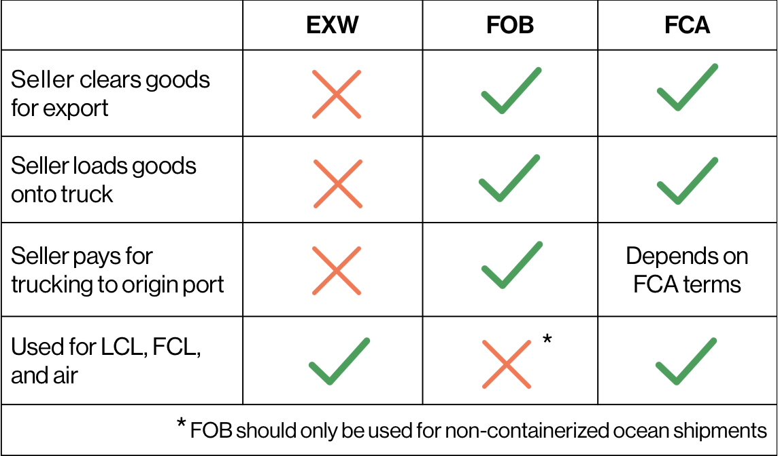](http://www.google.co.il/url?sa=i&rct=j&q=&esrc=s&source=images&cd=&ved=2ahUKEwj1sKDG38PjAhVKzoUKHblED3sQjRx6BAgBEAU&url=http://joshymomo.org/fob-destination-incoterms/&psig=AOvVaw0vtZYNR2m9Ls31YHomchr9&ust=1563720612840626)

[](https://www.google.co.il/url?sa=i&rct=j&q=&esrc=s&source=images&cd=&ved=2ahUKEwjAro65w6LkAhXI34UKHQb6DOQQjRx6BAgBEAQ&url=https://www.shippingsolutions.com/blog/incoterms-cfr-spotlight-on-cost-and-freight&psig=AOvVaw0WPixsghy6ZM2jMaujISQq&ust=1566977103122361)

**Cost and Freight (CFR)**

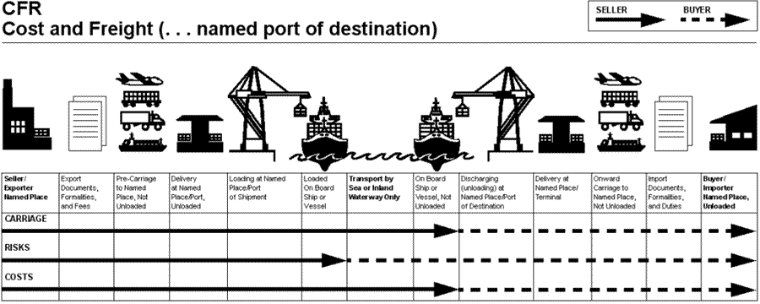

***CFR (named port of destination ) Incoterms ® 2020***

COST & FREIGHT (… named port of destination )

COST & FREIGHT ( **נמל יעד נקוב במדינת היעד )**

תנאי מכר הכולל את עלות הטובין, נשוא עסקת המכר, והובלתם, בהובלה ימית, על חשבון המוכר עד לנמל היעד המוסכם במדינת היבוא.

SELLER DELIVERS , WHEN THE GOODS ARE DELIVERED ON BOARD THE SHIP IN THE PORT OF SHIPMENT.

בשימוש בכלל זה, המוכר משלם עבור הובלתם של הטובין, נשוא עסקת המכר, עד נמל היעד המוסכם על הצדדים, ללא שחרורם ממכס, בנמל היעד.

זיקת הביטוח עוברת ממוכר לקונה עם מסירת הטובין על סיפון האוניה בנמל המוצא המוסכם, אחר שעברו את כל הליכי המכס בנמל היצוא.

.

נקודות קריטיות

סיכון ( RISK ) עובר ממוכר לקונה עם טעינת הטובין על גבי סיפון האונייה, בנמל המוצא.

הוצאות ואחריות עוברים ממוכר לקונה, עם הגעת הטובין לנמל היעד הנקוב.

**--------------**

**CFR = FOB + OCEAN FREIGHT TO PORT OF DESTINATION**

פעולות באחריות הקונה:

1. לשאת בנטל הסיכון בטובין, נשוא עסקת המכר, מהשלב שבו הוטענו הטובין על סיפון האונייה בנמל המוצא.
2. עם הגעת האונייה לנמל היעד, לקבל הטובין מחזקת המוביל.
3. לשאת בנטל התשלום עבור פריקת הטובין מהאונייה בנמל היעד הנקוב אלא אם עלות הפריקה כלולה בדמי ההובלה אשר שילם המוכר – **LINER TERMS** .
4. לבצע את כל הפעולות הנדרשות לצורך התרת הטובין מרשות המכס במדינת היבוא, לרבות השגת רישיונות או אישורי יבוא.

פעולות באחריות המוכר:

1. להתקשר חוזית עם מוביל ימי לצורך ביצוע הובלת הטובין , נשוא עסקת המכר, לנמל היעד המוסכם.
2. מסירת הטובין לחזקת המוביל הימי בנמל המוצא.
3. תשלום עבור ההוצאות הכרוכות בהובלת הטובין לנמל היעד המוסכם.( אגרות נמל, טעינה והובלה בינלאומית)
4. המצאת אסמכתא דוקומנטרית לקונה בדבר מסירת הטובין למוביל הימי, שטר מטען ימי MARINE BILL OF LADING או מסמך הובלה אחר – EXPRESS BILL OF LADING**/** **WAY**BILL
5. ביצוע הליכי המכס המתייחסים להתרת הטובין ליצוא, לרבות, ובאם הדבר נדרש, השגת האישורים והרישיונות הנדרשים על פי דיני מדינת היצוא.

**המונח מומלץ לשימוש בהובלה ימית בלבד**

[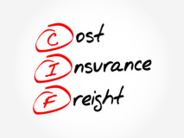](https://www.i-b-t.net/uploads/5/1/4/7/51479395/s447098437512066408_p7_i4_w400.jpeg) [](https://www.google.co.il/url?sa=i&rct=j&q=&esrc=s&source=images&cd=&ved=2ahUKEwjAro65w6LkAhXI34UKHQb6DOQQjRx6BAgBEAQ&url=https://www.shippingsolutions.com/blog/incoterms-cfr-spotlight-on-cost-and-freight&psig=AOvVaw0WPixsghy6ZM2jMaujISQq&ust=1566977103122361)

**Cost Insurance and Freight (CIF)**

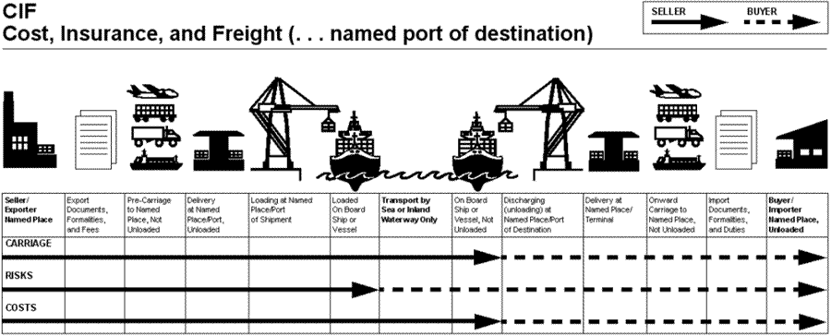

***CIF (named port of destination) Incoterms ® 2020***

COST INSURANCE & FREIGHT (… named port of destination )

COST INSURANCE & FREIGHT ( **נמל יעד נקוב במדינת המוצא )**

מחיר הכולל את עלות הטובין, נשוא עסקת המכר, ביטוחם והובלתם בהובלה ימית על חשבון המוכר לנמל יעד המוסכם על הצדדים לעסקה.

SELLER DELIVERS WHEN THE GOODS ARE DELIVERED ON BOARD THE SHIP IN THE PORT OF SHIPMENT.

כלל זה דומה מאד לכלל CFR השוני ביניהם הוא נושא הביטוח הימי. בשימוש בכלל זה על המוכר לרכוש פוליסת ביטוח ימי לטובת הקונה. בהעדר הנחיות מהקונה, הכיסוי הביטוחי לפי פוליסה זו אמור להיות, לפי מהדורת 2010 הזול והמצומצם ביותר. אם הקונה מעוניין בכיסוי נוסף - עליו להודיע על כך למוכר.

על המוכר להסדיר את נושא הביטוח עם מבטחים בעלי מוניטין וזאת במטרה לאפשר לקונה או לכל גורם אחר בעל זיקת ביטוח לטובין להגיש תביעה ישירות למבטחים. על פוליסת הביטוח לכסות את ערך הטובין ועוד 10% ( 110%) ובמטבע בו נעשתה העסקה. הביטוח בתוקף מנקודת המסירה ועד לפחות מקום היעד הנקוב.

נקודות קריטיות

**סיכון ( RISK ) , עובר ממוכר לקונה עם טעינת הטובין על גבי סיפון האונייה בנמל המוצא.**

**נטל ההוצאות ( COSTS ) ונטל האחריות עוברים ממוכר לקונה עם הגעת הטובין לנמל היעד הנקוב**

**---------------------------------**

**CIF = FOB + FREIGHT + INSURANCE**

פעולות באחריות הקונה

1. לקבל הטובין מחזקת המוביל הימי או סוכנו בנמל היעד הנקוב.
2. לשלם בעבור פריקת הטובין מהאונייה, אלא אם עלות הפריקה מהאונייה כלולה בדמי ההובלה אותם שילם המוכר למוביל הימי בנמל המוצא – LINER TERMS .
3. לבצע את כל הפעולות הנדרשות לצורך התרת הטובין מרשות המכס במדינת היבוא, לרבות, השגת רישיונות או אישורי יבוא על פי דיני מדינת היבוא.
4. לשאת בנטל תשלום עבור אגרות הנמל במדינת היבוא.
5. **לשאת בנטל הסיכון בטובין מהשלב שבו הוטענו הטובין על גבי סיפון האונייה בנמל המוצא. ( פוליסת הביטוח נרכשה בעבור הקונה על ידי המוכר, ובהיות הקונה מוטב לפוליסת הביטוח, עוברת זיקת הביטוח בטובין מהמוכר לקונה עם טעינתם לאונייה בנמל המוצא.)**

פעולות באחריות המוכר:

1. להתקשר חוזית עם מוביל ימי לצורך ביצוע הובלת הטובין, נשוא עסקת המכר, לנמל היעד המוסכם.
2. מסירת הטובין לחזקת המוביל הימי בנמל המוצא.
3. תשלום עבור ההוצאות הכרוכות בהובלת הטובין לנמל היעד המוסכם, לרבות אגרות נמל, אגרות טעינה ודמי הובלה.
4. המצאת אסמכתא דוקומנטרית לקונה בדבר מסירת הטובין למוביל הימי – שטר מטען ימי

MARINE BILL OF LADING

או מסמך הובלה תואם – EXPRESS / WAYBILL

ה. ביצוע הליכי המכס המתייחסים

להתרת הטובין ליצוא, לרבות

ובאם הדבר נדרש, השגת האישורים

והרישיונות הנדרשים על פי דיני

מדינת היצוא.

ו. ביטוח הטובין בכיסוי ביטוחי

ולשלם למבטח את פרמיית

הביטוח הימי.

**המונח מומלץ לשימוש בהובלה ימית בלבד**

**Carriage Paid To (CPT)**

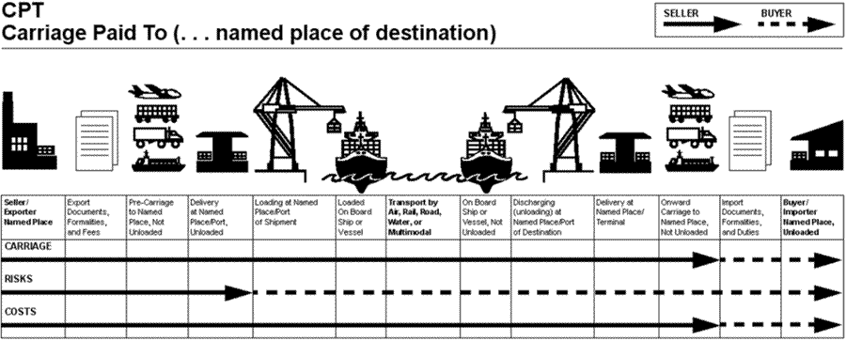

***CPT (named place of destination) Incoterms ® 2020***

בשימוש בכלל זה, המוכר משלם עבור הובלתם של הטובין, נשוא עסקת המכר, עד למקום/ יעד נקוב במדינת היבוא. זאת ללא שחרורם מהמכס,  בנמל היעד.

זיקת הביטוח עוברת ממוכר לקונה עם מסירת הטובין למוביל הבינלאומי במדינת היצוא.

בשימוש בכלל זה חלה התפצלות בין הנקודה הקריטית של ההוצאות לנקודה הקריטית של הסיכונים. בעוד שהמוכר נושא בסיכונים רק עד למסירה למוביל במדינת המוצא, הרי שהוא נושא בהוצאות עד לנקודת מוסכמת במדינת היעד.

CARRIAGE PAID TO ( …named place at destination )

CARRIAGE PAID TO **(** ציון יעד נקוב (נמל ימי, נמל תעופה)במדינת היעד **)**

מחיר הכולל את עלות הטובין, נשוא עסקת המכר, ועלות הובלתם, על חשבון המוכר, בכל אחד מאמצעי ההובלה עליו הסכימו הצדדים עד לנקודת המסירה המוסכמת במדינת היעד, טרם שחרורם ממכס.

SELLER DELIVERS THE GOODS TO A CARRIER **NOMINATED BY THE SELLER** WHO, IN ADDITION, **PAYS THE COST OF CARRIAGE NECESSARY TO BRING *THE******GOODS TO THE NAMED DESTINATION.***

נקודות קריטיות

**סיכון ( RISK ) עובר ממוכר לקונה עם מסירת הטובין, במדינת המוצא, לחזקתו של המוביל הבינלאומי אותו בחר ועמו התקשר המוכר לצורך הובלת הטובין לנקודת מסירה מוסכמת במדינת היעד.**

**נטל ההוצאות (COSTS ) ונטל האחריות עוברים ממוכר לקונה עם הגעת הטובין למקום נקוב ( מסוף, נמל ) במדינת היעד טרם שחרורם ממכס.**

**--------------------------------**

**CPT= FCA + FREIGHT TO DESTINATION**

פעולות באחריות הקונה:

1. לשאת בנטל הסיכון בטובין, נשוא עסקת המכר, מהשלב שבו נמסרו הטובין לחזקת המוביל הבינלאומי במדינת היצוא.
2. עם הגעת הטובין למקום הנקוב במדינת היעד, לקבל הטובין מידי המוביל הבינלאומי.
3. לשאת בנטל עלויות המסוף ( ימי או אווירי ) או הנמל במדינת היעד.
4. לבצע את כל הפעולות הנדרשות לצורך התרת הטובין מרשות המכס במדינת היבוא, לרבות השגת רישיונות או אישורי יבוא על פי דיני מדינת היבוא.

פעולות באחריות המוכר:

1. להתקשר חוזית עם מוביל בינלאומי לצורך ביצוע הובלת הטובין, נשוא עסקת המכר, ליעד מוסכם במדינת היבוא.

**מוביל – חברת ספנות, תעופה או משלח**

**בינלאומי.**

1. למסור הטובין לחזקת המוביל הבינלאומי במקום בו נוהג המוביל לקבל טובין להובלה.
2. לשאת בנטל התשלום בגין הובלת הטובין ליעד המוסכם במדינת היבוא.
3. המצאת אסמכתא דוקומנטרית לקונה בדבר מסירת הטובין למוביל הבינלאומי – שטר מטען ימי, אווירי או שטר מטען אותו הנפיק משלח בינלאומי.
4. ביצוע הליכי המכס המתייחסים להתרת הטובין ליצוא, לרבות, ובאם הדבר נדרש, השגת האישורים והרשיונות הנדרשים על פי דיני מדינת היצוא.

**המונח מומלץ לשימוש בכל אמצעי ההובלה ים, אוויר, יבשה ורכבת**

**Carriage and Insurance Paid To (CIP)**

***CIP (named place of destination) Incoterms ® 2020***

כלל זה דומה מאד לכלל CPT . השוני ביניהם הוא נושא הביטוח הימי.

בשימוש בכלל זה על המוכר לרכוש פוליסת ביטוח ימי לטובת הקונה. בהעדר הנחיות מהקונה, הכיסוי הביטוחי לפי פוליסה זו אמור להיות, לפי מהדורת 2010 הזול והמצומצם ביותר. אם הקונה מעוניין בכיסוי נוסף - עליו להודיע על כך למוכר.

על המוכר להסדיר את נושא הביטוח עם מבטחים בעלי מוניטין וזאת במטרה לאפשר לקונה או לכל גורם אחר בעל זיקת ביטוח לטובין להגיש תביעה ישירות למבטחים. על פוליסת הביטוח לכסות את ערך הטובין ועוד 10% (110%) ובמטבע בו נעשתה העסקה.

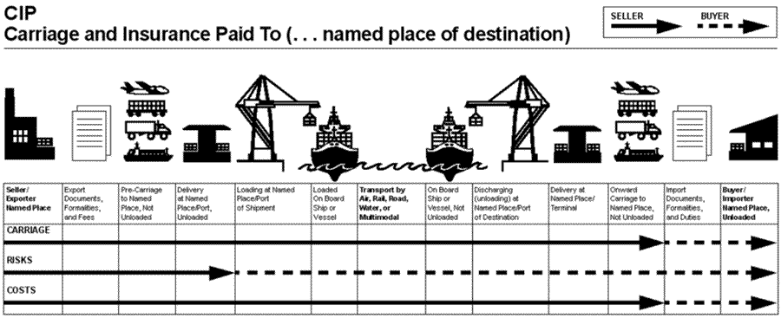

[](https://www.google.com/url?sa=i&rct=j&q=&esrc=s&source=images&cd=&cad=rja&uact=8&ved=2ahUKEwif56mSlajkAhVNQkEAHYV3Du4QjRx6BAgBEAQ&url=https://www.123rf.com/photo_86905634_stock-vector-black-and-white-square-icons-of-all-modes-of-transport.html&psig=AOvVaw3gHRKzLMdqTTw9c33dGA3-&ust=1567170436482094)

All modes of transport

CARRIAGE & INSURANCE PAID TO (…named place at destination )

CARRIAGE & INSURANCE PAID TO ( **ציון יעד נקוב במדינת היעד )**

מחיר הכולל את עלות הטובין, נשוא עסקת המכר, ביטוחם והובלתם על חשבון המוכר בכל אחד מאמצעי ההובלה עליו הסכימו הצדדים עד לנקודת מסירה מוסכמת במדינת היעד טרם שחרורם ממכס.

SELLER **DELIVERS** THE GOODS TO THE CARRIER NOMINATED BY HIM AND THE SELLER, IN ADDITION, PAYS THE COST OF CARRIAGE NECESSARY TO BRING THE GOODS TO THE NAMED DESTINATION**.**

THE SELLER ALSO PROCURES INSURANCE AGAINST THE BUYER’S RISK OF LOSS OF OR DAMAGE TO THE GOODS DURING THE CARRIAGE**.**

נקודות קריטיות

**סיכון ( RISK ) עובר ממוכר לקונה עם מסירת הטובין, במדינת המוצא, לחזקתו של המוביל הבינלאומי אותו בחר ועמו התקשר המוכר לצורך הובלת הטובין לנקודת מסירה מוסכמת במדינת היעד.**

**נטל ההוצאות ( COSTS ) ונטל האחריות עוברים לקונה עם הגעת הטובין למקום נקוב ( מסוף, נמל, ) במדינת היעד טרם שחרורם ממכס.**

**----------------------------------------------**

**CIP =FCA + FREIGHT + INSURANCE**

פעולות באחריות הקונה:

1. לקבל הטובין, נשוא עסקת המכר, מהמוביל הבינלאומי או סוכנו ביעד המוסכם במדינת היבוא.
2. לשאת בנטל עלויות המסוף ( אווירי או יבשתי ) או הנמל במדינת היעד.
3. לבצע את כל הפעולות הנדרשות לצורך התרת הטובין מרשות המכס במדינת היבוא, לרבות השגת רשיונות או אישורי יבוא על פי דיני מדינת היבוא.
4. לשאת בנטל הסיכון בטובין מהשלב שבו נמסרו הטובין למוביל הבינלאומי במדינת המוצא. ( **פוליסת הביטוח נרכשה בעבור הקונה על ידי המוכר, ובהיות הקונה מוטב לפוליסת הביטוח, עוברת זיקת הביטוח בטובין, מהמוכר לקונה, עם מסירת הטובין לחזקת המוביל הבינלאומי במדינת היצוא )**

פעולות באחריות המוכר:

1. להתקשר חוזית עם מוביל בינלאומי לצורך ביצוע הובלת הטובין, נשוא עסקת המכר, ליעד מוסכם במדינת היבוא.

**מוביל – חברת ספנות, תעופה או משלח בינלאומי.**

1. למסור הטובין לחזקת המוביל הבינלאומי במקום בו נוהג המוביל לקבל טובין להובלה.
2. לשאת בנטל התשלום בגין הובלת הטובין ליעד מוסכם במדינת היבוא.
3. המצאת אסמכתא דוקומנטרית לקונה בדבר מסירת הטובין למוביל הבינלאומי – שטר מטען ימי, מסמך הובלה אווירי, או שטר מטען אותו הנפיק משלח בינלאומי.
4. ביצוע הליכי מכס המתייחסים להתרת הטובין ליצוא, לרבות ובאם הדבר נדרש, השגת האישורים והרשיונות הנדרשים על פי דיני מדינת היצוא.
5. ביטוח הטובין בכיסוי ביטוחי ותשלום פרמיית הביטוח למבטח.

**המונח מומלץ לשימוש בכל אמצעי ההובלה ים, אוויר, יבשה ורכבת**

**Delivered at Place Unloaded (DPU)**

[](https://www.google.com/url?sa=i&rct=j&q=&esrc=s&source=images&cd=&cad=rja&uact=8&ved=2ahUKEwif56mSlajkAhVNQkEAHYV3Du4QjRx6BAgBEAQ&url=https://www.123rf.com/photo_86905634_stock-vector-black-and-white-square-icons-of-all-modes-of-transport.html&psig=AOvVaw3gHRKzLMdqTTw9c33dGA3-&ust=1567170436482094)

All modes of transport

***DPU (Delivered at Place Unloaded) Incoterms ® 2020***

כלל המציין כי מסירת המטען לקונה תתבצע לאחר פריקתם באתר פנים יבשתי מוסכם במדינת היעד. על המוכר למסור את  הטובין לקונה באתר המוסכם לאחר פריקה מאמצעי ההובלה.

[](https://www.google.com/url?sa=i&rct=j&q=&esrc=s&source=images&cd=&cad=rja&uact=8&ved=2ahUKEwif56mSlajkAhVNQkEAHYV3Du4QjRx6BAgBEAQ&url=https://www.123rf.com/photo_86905634_stock-vector-black-and-white-square-icons-of-all-modes-of-transport.html&psig=AOvVaw3gHRKzLMdqTTw9c33dGA3-&ust=1567170436482094)

All modes of transport

DPU (Delivered at Place Unloaded) – מסירת הטובין לקונה באתר מוסכם במדינת היעד.

* המוכר אחראי לשאת בעלויות ובסיכונים הכרוכים בשליחת הטובין לאתר מוסכם במדינת היעד.
* על המוכר מוטלת החובה לפרוק את הסחורה באתר .
* הקונה דואג לשחרור מהמכס.
* הקונה מסדיר אישורי יבוא ואת כל ההיטלים הכרוכים בזה.

**הסיכון עובר מהמוכר לקונה:** באתר המוסכם במדינת היעד

**This aims to reflect the reality of the situation in that the goods can be delivered at any place where the seller is able to unload the goods, not only a "terminal".**

Seller delivers when the goods, once unloaded from the arriving means of transport, are placed at the disposal of the buyer at a named place of destination.

נקודות קריטיות

**סיכון ( RISK ) , נטל הוצאות ( COSTS ) ונטל אחריות לביצוע פעולות חיוניות הדרושות לצורך הוצאתה לפועל של עסקת המכר עוברים ממוכר לקונה**

**בנקודה גיאוגרפית זהה ובמועד זהה :**

**עם מסירת הטובין לקונה או לשלוח מטעמו, לאחר פריקתם מהרכב, באתר מוסכם במדינת היעד.**

פעולות באחריות הקונה:

1. לקבל הטובין, נשוא עסקת המכר, מהמוביל לאחר פריקתם בנקודת המסירה המוסכמת.
2. לשאת בנטל עלויות מסוף היבוא היבשתי.
3. לבצע את כל הפעולות הנדרשות לצורך התרת הטובין מרשות המכס במדינת היבוא לרבות, השגת רישיונות או אישורי יבוא על פי דיני מדינת היבוא.

פעולות באחריות המוכר:

1. מסירת הטובין, נשוא עסקת המכר, לקונה באתר מוסכם .
2. ביצוע הליכי המכס המתייחסים להתרת הטובין ליצוא, לרבות, ובאם הדבר נדרש, השגת האישורים והרישיונות הנדרשים על פי דיני מדינת היצוא.
3. לשאת בנטל ההוצאות עד לנקודת המסירה המוסכמת.
4. לשאת בנטל עלויות מסוף היצוא היבשתי .
5. לשאת בנטל הסיכונים עד לנקודת המסירה המוסכמת.

**המונח מומלץ לשימוש בכל אמצעי ההובלה ים, אוויר, יבשה ורכבת**

**Delivered at Place (DAP)**

[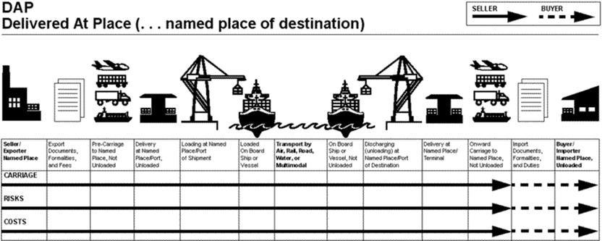](http://www.google.co.il/url?sa=i&rct=j&q=&esrc=s&source=images&cd=&ved=&url=http://www.khforwarding.nl/incoterms.php&psig=AOvVaw3Dpuku7ib8XrOfzEHnCiTe&ust=1566976202413227)

[](https://www.google.com/url?sa=i&rct=j&q=&esrc=s&source=images&cd=&cad=rja&uact=8&ved=2ahUKEwif56mSlajkAhVNQkEAHYV3Du4QjRx6BAgBEAQ&url=https://www.123rf.com/photo_86905634_stock-vector-black-and-white-square-icons-of-all-modes-of-transport.html&psig=AOvVaw3gHRKzLMdqTTw9c33dGA3-&ust=1567170436482094)

All modes of transport

***DAP (named place of destination) Incoterms ® 2020***

**DELIVERED AT PLACE (… named place of destination )**

**DELIVERED AT PLACE** ( **במדינת היעד** **מקום מסירה נקוב )**

מסירת הטובין, נשוא עסקת המכר, לקונה, ללא פריקתם מאמצעי ההובלה הבא למסרם בנקודה פנים יבשתית מוסכמת בין הצדדים בעסקה, במדינת היעד, וללא תשלום עבור מכס ומיסי יבוא.

SELLER DELIVERS THE GOODS TO THE BUYER, NOT CLEARED FOR IMPORT **and not unloaded from any arriving means of transport** AT THE NAMED PLACE OF DESTINATION.

בשימוש בכלל זה, מילא המוכר את התחייבויותיו, כאשר מסר הטובין, נשוא עסקת המכר, לקונה בנקודת מסירה מוסכמת בין הצדדים לעסקה, במדינת היעד, לא כולל תשלום בגין מכס ו / או מסים. על הקונה חלה החובה להתיר, על חשבונו, את הטובין המיובאים מרשות המכס.

זיקת הביטוח, נטל ההוצאות, למעט תשלום בגין מכס ומסים, ונטל האחריות עוברים ממוכר לקונה עם מסירת הטובין לקונה או לנציג מטעמו, בנקודה מוסכמת במדינת היבוא.

נקודות קריטיות

**סיכון ( RISK ) , נטל ההוצאות ( COSTS ), למעט תשלומי מכס ומיסים, ונטל האחריות עוברים ממוכר לקונה**

**בנקודה גיאוגרפית זהה ובמועד זהה :**

**עם מסירת הטובין לקונה או לנציג מטעמו בנקודה מוסכמת במדינת היעד.**

פעולות באחריות המוכר:

1. להתקשר חוזית עם מוביל בינלאומי לצורך ביצוע הובלת הטובין, נשוא עסקת המכר, ליעד נקוב במדינת היבוא.
2. לשאת בנטל כלל ההוצאות, למעט תשלום מכס ומיסי יבוא החלים על הטובין האמורים, על פי דיני מדינת היבוא, הכרוכות בהובלת הטובין ליעד הנקוב במדינת היבוא. לרבות, אגרות נמל, הובלה בינלאומית, עמלות שחרור ממכס והובלות יבשתיות.
3. לשאת בנטל הסיכונים עד לנקודת מסירת הטובין לקונה ביעד הנקוב במדינת היבוא.
4. מסירה לקונה של המסמכים הדרושים לצורך התרת הטובין ממכס במדינת היבוא.

פעולות באחריות הקונה:

1. לשאת בנטל תשלומי המכס והמיסים החלים על פי דיני מדינת היבוא על הטובין ושחרור ממכס של נשוא עסקת המכר.
2. לקבל הטובין מהמוכר או שלוח מטעמו ביעד הסופי המוסכם.

**המונח מומלץ לשימוש בכל אמצעי ההובלה ים, אוויר, יבשה ורכבת**

**Delivered Duty Paid (DDP)**

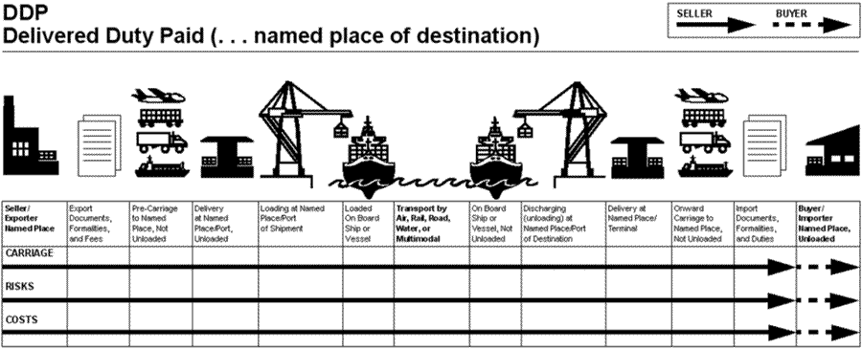

[](https://www.google.com/url?sa=i&rct=j&q=&esrc=s&source=images&cd=&cad=rja&uact=8&ved=2ahUKEwif56mSlajkAhVNQkEAHYV3Du4QjRx6BAgBEAQ&url=https://www.123rf.com/photo_86905634_stock-vector-black-and-white-square-icons-of-all-modes-of-transport.html&psig=AOvVaw3gHRKzLMdqTTw9c33dGA3-&ust=1567170436482094)

All modes of transport

***DDP (named place of destination) Incoterms ® 2020***

**DELIVERED DUTY PAID (… named place of destination )**

**DELIVERED DUTY PAID** (**מקום מסירה נקוב במדינת היעד )**

מסירת הטובין , נשוא עסקת המכר, לקונה ללא פריקה מאמצעי ההובלה הבא למסרם, בנקודה פנים יבשתית מוסכמת בין הצדדים לעסקה, במדינת היעד לאחר תשלום מכס ומיסי יבוא על ידי המוכר.

SELLER DELIVERS THE GOODS TO THE BUYER, CLEARED FOR IMPORT, **and not unloaded from any arriving means of transport** AT THE NAMED PLACE OF DESTINATION.

**בשימוש במונח מכר זה, מילא המוכר את התחייבויותיו, כאשר מסר הטובין, נשוא עסקת המכר, לקונה בנקודת מסירה מוסכמת בין הצדדים לעסקה, במדינת היעד, כולל תשלום בגין מכס ו / או מסים אך ללא תשלום עבור הפריקה מכלי ההובלה בביתו של הקונה. על המוכר חלה החובה להתיר, על חשבונו, את הטובין המיובאים מרשות המכס. השימוש במונח זה הוא בכל אמצעי ההובלה.**

על פי הכללים, חלה על המוכר החובה לא רק לשלם את מיסי היבוא אלא גם לעמוד בדרישות חוקיות היבוא של הטובין המיובאים. למעשה, על היצואן הזר להיות היבואן במדינת היעד - Importer of Record (IOR). במדינות רבות אפשרות כזו אינה קיימת כלל. באיחוד האירופאי הדרישה היא שהיבואן יהיה לא רק רשום במדינות האיחוד EORI, אלא גם בעל נוכחות פיזית בשטח האיחוד. הקשיים העיקריים בהטמעת המונח היא תשלום המיסים במדינת היעד ועמידה בדרישות חוקיות היבוא במדינת היעד.

נקודות קריטיות

**סיכון ( RISK ) , נטל ההוצאות ( COSTS ) כולל תשלום מכס ומיסים במדינת היבוא, ונטל האחריות עוברים ממוכר לקונה**

**בנקודה גיאוגרפית זהה ובמועד זהה:**

**עם מסירת הטובין לקונה או לנציג מטעמו, בנקודה מוסכמת במדינת היעד.**

פעולות באחריות הקונה:

1. קבלת הטובין מהמוכר או נציג מטעמו - משלח בינלאומי – ביעד הנקוב.

פעולות באחריות המוכר:

1. להתקשר חוזית עם מוביל בינלאומי לצורך ביצוע הובלת הטובין, נשוא עסקת המכר, ליעד נקוב במדינת היבוא.
2. לשאת בנטל **כלל** ההוצאות, לרבות תשלום מכס ומיסי יבוא החלים על פי דיני מדינת היבוא, הכרוכות בהובלת הטובין ליעד הנקוב במדינת היבוא- אגרות נמל, הובלה בינלאומית, הובלות יבשתיות.
3. ביצוע הליכי המכס המתייחסים להתרת הטובין מרשות המכס במדינת היבוא, לרבות, השגת רישיונות או אישורי היבוא על פי דיני מדינת היבוא.
4. לשאת בנטל הסיכונים עד לנקודת מסירת הטובין לקונה ביעד הנקוב במדינת היבוא.

**המונח מומלץ לשימוש בכל אמצעי ההובלה ים, אוויר, יבשה ורכבת**